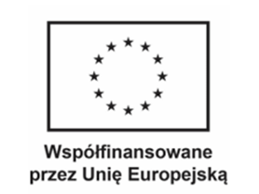
Bielsko-Biała, ……………………….

Dane kandydata:
………………………………
……………………………....
………………………………
Do Komisji Rekrutacyjnej
Projektu Erasmus+
List motywacyjny

Jestem uczniem/uczennicą Zespołu Szkół im. gen. Stanisława Sosabowskiego w Bielsku-Białej Zakładu Doskonalenia Zawodowego w Katowicach. Zdobywam wiedzę i umiejętności w zawodzie: …………………………………………
Jestem zainteresowany/-a podnoszeniem własnych kwalifikacji i nabyciem nowych
umiejętności w ww dziedzinie.
Swobodnie czuję się w nowym środowisku. Nie sprawia mi problemu praca z nowo
poznanym zespołem. Sam/-a chętnie podzielę się swoim doświadczeniem i umiejętnościami.
Jestem odpowiedzialną i ambitną osoba, chcącą poszerzyć swoją wiedzę.
Chciałbym/-łabym też doskonalić naukę języków obcych.

Z wyrazami szacunku

ERASMUS+ 2020-1-PL01-KA120-VET-000095545

